Развитие экологического образования и воспитания в МБУ ДО «ДЭБЦ»
г. Каменск-Шахтинский 2015 год.
Без экологического образования, направленного на формирование ценностных ориентаций, норм поведения и получение специальных знаний по охране окружающей природной среды и природопользованию, сегодня невозможно воспитание нового поколения, понимающего всю важность и значимость охраны окружающей среды и способного грамотно организовывать процесс природопользования в любой производственной деятельности.
С целью формирования у детей экологической культуры, способствующей гармоничному развитию личности, воспитанию бережного отношения к природе Муниципальным бюджетным учреждением дополнительного образования «Детским эколого-биологическим Центром» города Каменск-Шахтинский в 2015 году проведены следующие мероприятия:
- В рамках муниципального этапа областной экологической акции «Земля – наш общий дом!» в период с 01.03.2015 по 15.04.2015 (приняло участие более 900 человек)
  - Мероприятия в рамках направления «Берегите воду!» - (посвящено Всемирному дню воды – 22 марта).
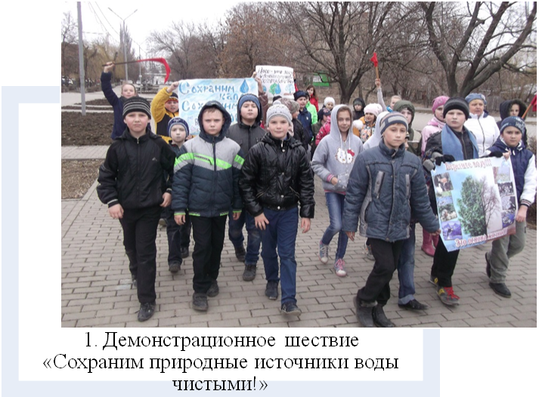
- 12 марта демонстрационное шествие по проспекту Карла Маркса к реке Северский Донец под девизом; «Сохраним природные источники воды чистыми!».

- 19 марта 2015 года обучающимися (10-13 лет) - частичная очистка прибрежной зоны реки Северский Донец со стороны городского пляжа (количество участников акции более 30 человек).

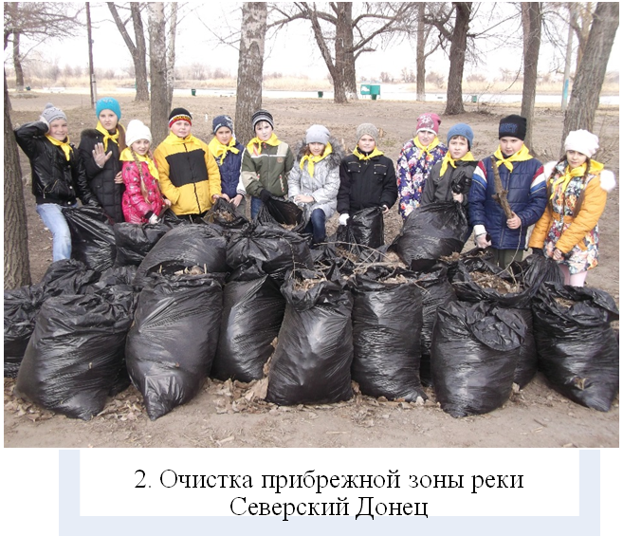
- 20 марта 2015 года дети 14-15 летнего возраста в составе 10 человек провели частичную очистка малой реки Рыгин в зоне пришкольной площадки Филиала №9 под девизом: «Чистой речке - чистые берега!».
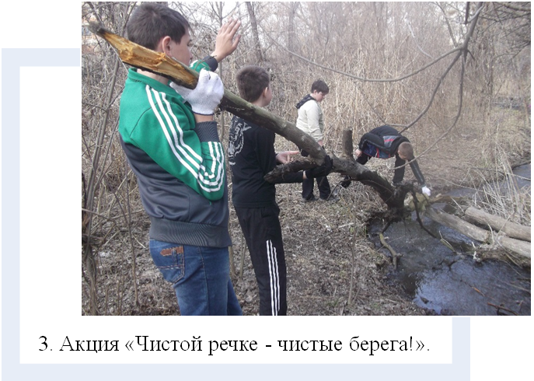
- Изготовление экологических плакатов «Берегите воду!», «Сохранив каплю - сохраним море!». Беседы и дискуссии с обучающимися: «Вода - источник жизни!», «Мы - водопотребители», «Берегите воду!», «Вода - уникальное вещество». Выпуск и раздача листовок, флаеров.
1.2 Мероприятия в рамках направления «Скворечник» - (посвящено Всемирному дню охраны птиц – 1 апреля).
- Конкурс плакатов «Береги птиц».
- Агитация жителей города помогать птицам и вешать скворечники во дворах своих домов и общественных местах, с раздачей буклетов «Зачем нужен скворечник?» и листовок «Каждой птице нужен дом!».
- Праздничное шествие, под лозунгом «Каждой птице нужен дом!».
- Круглые столы, лекции и беседы на темы «Для чего нужен скворечник?»,
«Птицы в городе», «Встречаем пернатых гостей».

1.3 Мероприятия в рамках направления «Зеленый дом» - (посвящено Всемирному Дню Земли - 22 апреля).
- Лекции и беседы по теме: «Им мы обязаны жизнью», «Когда можно высаживать деревья и кустарники», «Вредители лесов и древесно-кустарниковых растений».
- Конкурс рисунков «Мой любимый дворик», «Зеленый мир растений».
- Высадка деревьев (конский каштан) и кустарников (суммах оленерогий, магония падуболистная) на территории города Каменск-Шахтинский.
- Высадка семян цветочно-декоративных растений на рассаду для цветников города.
- В рамках Всероссийского конкурса «Региональное мероприятие первого Всероссийского экологического детского фестиваля» в период с 1 по 5 июня 2015 г. на базе МБУ ДО «ДЭБЦ» и городского парка им. Гагарина проведены:
- 2 июня 2015 года научно-практическая конференция «Экология и природа Дона». В конференции приняли участие учащиеся общеобразовательных учреждений города (СОШ № 3, лицей № 5, 7, 8, 9, 10 гимназия № 12, № 14, МБУ ДО «ДЭБЦ»). Конференция работала по 3 направлениям: «Донской край», «Сохраним Землю», «От чистого двора – к чистой планете».
- Конкурс рисунков «Природа и мы».
- Праздник «Экопутешествие».
- Познавательная программа «Занимательно о животных».
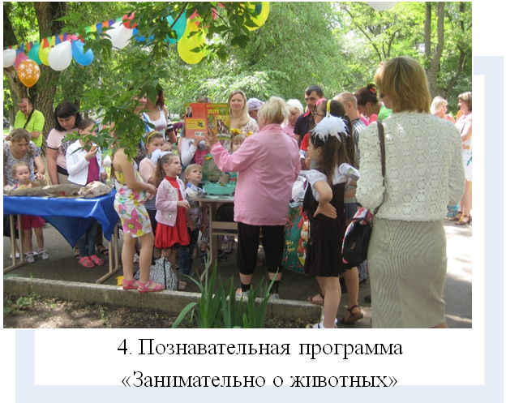
- Мастер-класс по раздельному сбору ТБО, проводимый МБУ ДО «ДЭБЦ» апрель 2015 года
- Лекция-беседа «Начни с себя», изготовление путеводителя «Эко Стиль».
- Интеллектуальная игра: «Без ущерба для природы».
- Акция «Нет пакетам и пластиковым бутылкам!» - изготовление и раздача листовок горожанам.
- Дни открытых дверей «Дом природы Донского края» - структурное подразделение МБУ ДО «ДЭБЦ» март-май 2015 года:
- Представлены полные коллекции животных Донского края. Смонтированы витражи, показывающие жизнь животных в природе.
- Проведены лекции-беседы «Типичные обитатели степи», «Осторожно! Красная книга».
- 2 ноября 2015 года на базе МБУ ДО «ДЭБЦ» экотеатром была представлена постановка экологической сказки «Лесной переполох», в которой приняли участие 16 актеров – обучающихся объединений (7-9 лет) для воспитанников детских садов. Мероприятие освещалось городским телевидением «Пульс Каменска».
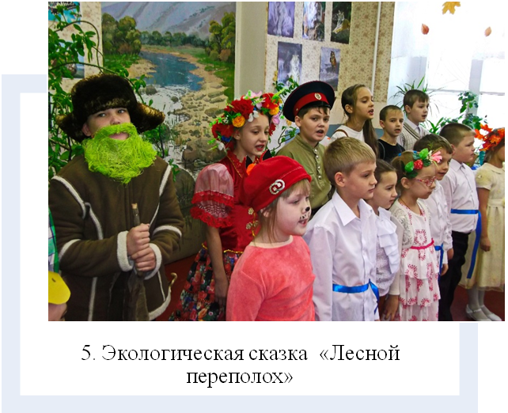
- На базе МБУ ДО «ДЭБЦ» систематически проводятся экскурсии, лекции и занятия для учителей биологов, учащихся школ города и студентов Каменского педагогического колледжа.
- Для развития научно-исследовательской деятельности обучающихся, работе с одаренными и талантливыми детьми создано и действует детское научное общество учащихся «Исследователь». Обучающиеся активно участвуют в деятельности общества – лучшие работы выставляются на конкурсы:
- Региональный этап Всероссийского конкурса юных исследователей окружающей среды Гетман Юлия (2 место) работа «Определение уровня антропогенного загрязнения атмосферы пос. Южного города Каменска-Шахтинского».
- Областной конкурс проектно-исследовательских работ «Малая академия юных исследователей природы» Бурова Александра (дипломант) работа: «Энергосбережение дома».
- Городская научно-практическая конференция Мищенко Дарья (победитель) работа «Провальская степь – уникальный памятник природы Каменского района».

